SØKNAD OM Å HOLDE HUND/KATT
I SØLVBERGET BORETTSLAG
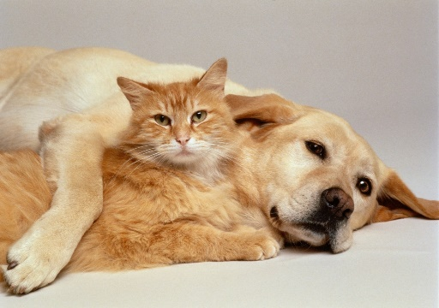
Vi søker herved om tillatelse til å holde hund/katt i borettslaget
Søknaden tilknyttet Navn:…………………………………………………………
Andel nr:………. I Skytterveien nr:……….

OPPLYSNINGER OM HUND/KATT:
Rase:…………………………………..
Navn:………………………………….
Anskaffet…………………………….
Vaksinasjonskort for kjernevaksiner legges ved søknaden.

FRA HUSORDENSREGLENE:
Borettslaget tillater dyrehold, men dyrene skal ikke være til sjenanse for naboene.
Andelseiere som ønsker å holde hund eller katt eller andre husdyr må søke styret om tillatelse, og fremlegge vaksinasjonskort .
Ved innflytting skal eventuelle dyr godkjennes før tillatelse gis. Utfylt skjema om dyrehold + kopi av gyldig vaksinasjonskort (for hund/katt) sendes til soelbo@online.no.
Hund skal alltid føres i bånd innenfor borettslagets eiendom. Det er båndtvang i Sølvberget borettslag året rundt. Dette må gjøres av en person som har kontroll over dyret. Husk alltid hundepose.
Hundeeiere er erstatningspliktige for enhver skade som hunden måtte påføre personer eller borettslagets eiendom. Vi oppfordrer alle hundeeiere, spesielt om vår/sommer, til å ikke lufte hundene på fellesområdene som folk bruker til sosialt samvær, soling, hvor barn kryper på gresset, bespising osv. Ta hensyn til planter og bed.
Dyreeiere er forpliktet til å sette seg inn i bestemmelser for Bergen kommune.
(Politivedtektene samt viltlov).
Katter skal vaksineres mot smittsomme sykdommer. For å holde kattebestanden nede ber vi om at de som holder katt steriliserer eller kastrerer kattene.
Innsigelser hvor legeerklæringer fremlegges fra oppgangens beboer(e) må respekteres av søker av dyrehold.

Vi er kjent med de ovennevnte bestemmelser som gjelder for hundehold/kattehold i borettslaget og vedtar disse på alle punkter.

Bergen, dato:……….

Andelseier Signatur

Godkjent av Sølvberget Borettslag:
Bergen, dato:……….

_________________________________________________________________
Signatur/Stempel

